电 子 科 技 大 学
实 验 报 告
( 2019-2020 - 2 )
学生姓名：张志豪 学生学号：2019270103014 指导老师：李朝海
实验学时：2 实验地点：家 实验时间：2020年6月24日
报告目录
- 实验课程名称：电子电路实验
- 实验名称：声光火灾报警器设计与实现
- 实验目的：请附页
- 实验原理：请附页
- 实验内容：请附页
- 实验步骤：请附页
- 实验数据及结果分析：请附页
- 实验结论：请附页
- 思考题：请附页
- 实验器材（设备、元器件）：请附页
- 总结及心得体会：请附页
- 对本实验过程及方法、手段的改进建议：请附页

报告评分：_____________
三、实验目的：
通过两个温度传感器获得的电压差实现火灾自动报警，设计框图如图3.2.1所示，$u_{I1}$和$u_{I2}$分别来源于两个温度传感器，他们安装在室内同一处。但是，一个安装在金属板上，产生$u_{I1}$；另一个安装在塑料壳体内部，产生$u_{I2}$。
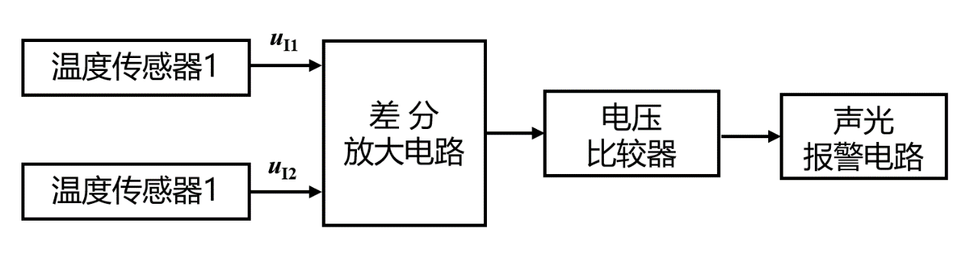
图3.2.1 火灾报警电路的方框图
在没有火情时，即正常情况下，两个温度传感器所产生的电压近似相等，（$u_{I1}-u_{I2}$）数值很小，发光二极管和晶体管均截止，发光二极管不亮，蜂鸣器不响。
当有火情时，安装在金属板上的温度传感器因金属板导热快升温较快，而安装在塑料壳体内的温度传感器升温较慢，使$u_{I1}$和$u_{I2}$产生差值电压，差值电压增大到一定数值时（设温度差大于50℃），发光二极管发光、蜂鸣器鸣叫，发光二极管和蜂鸣器同时发出警告。
四、实验原理：
1. 温度传感器
温度传感器是指能感受温度并转换成可用输出电信号的传感器。
二极管温度特性：常温下，硅二极管正向导通时的导通电压约为0.7V，流过二极管的正向电流固定时，温度每上升1度，正向电压下降大约2mV。
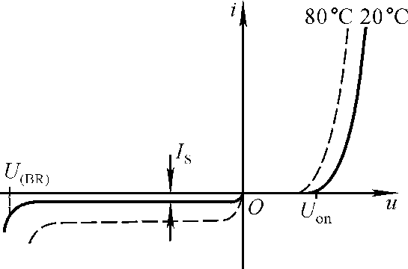
以二极管作为温度传感器，将温度变化转化为输出电压$u_{O}$
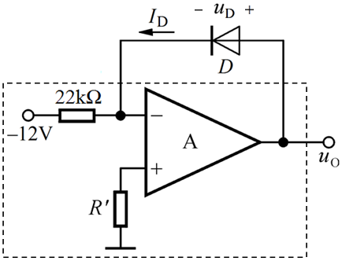
用恒定电流驱动二极管，输出电压$u_{O}$等于二极管的正向电压，温度上升时，二极管正向电压下降，输出电压下降。
建议电流设计为0.5mA~5mA。
2. 差分放大电路
当发生火灾时，温度传感器的电压差可以迅速上升至几十到几百mV，根据后级的比较器门限电压确定放大倍数，通过差分放大器将电压放大到大于比较器门限电压。
建议放大倍数为50倍。
3. 电压比较器
比较器在数据检测、自动控制、超限控制报警和波形发生等电路中得到广泛应用。
使用集成运放的非线性工作状态可以构成各种比较器电路。
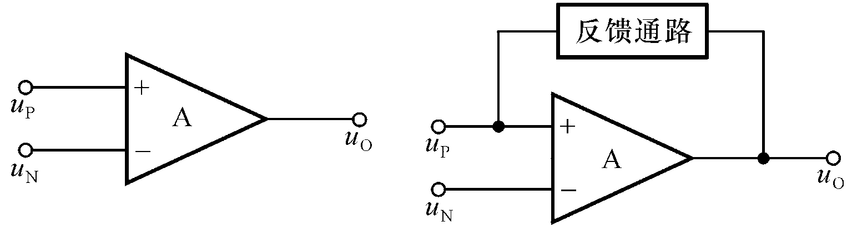
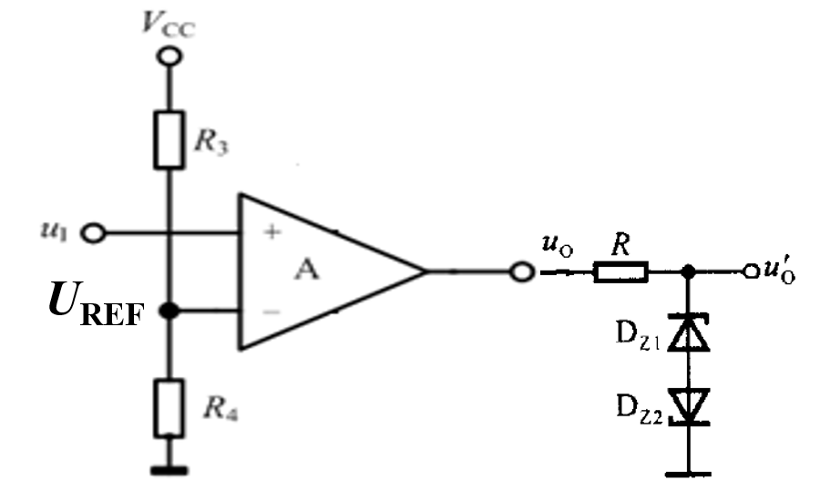
4. 报警驱动电路
正常情况下，比较器输出为负电压（约-5V），发光二级管不亮、蜂鸣器不发声。随着温度升高到一定程度时，比较器将输出为正电压（约﹢5V），这时要求二级管发光、蜂鸣器鸣叫。红色发光二极管：导通电压一般为1.5~2V；工作电流为5~20mA。蜂鸣器参数：（12065-G-6）额定电流≤32mA；额定电压5~8V。
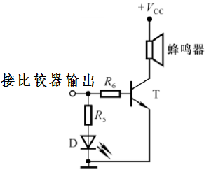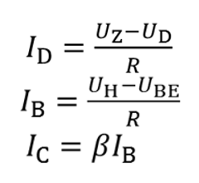
五、实验内容：
搭建温度传感器，差分放大电路，电压比较器，声光报警电路。
六、实验步骤：
总电路图：
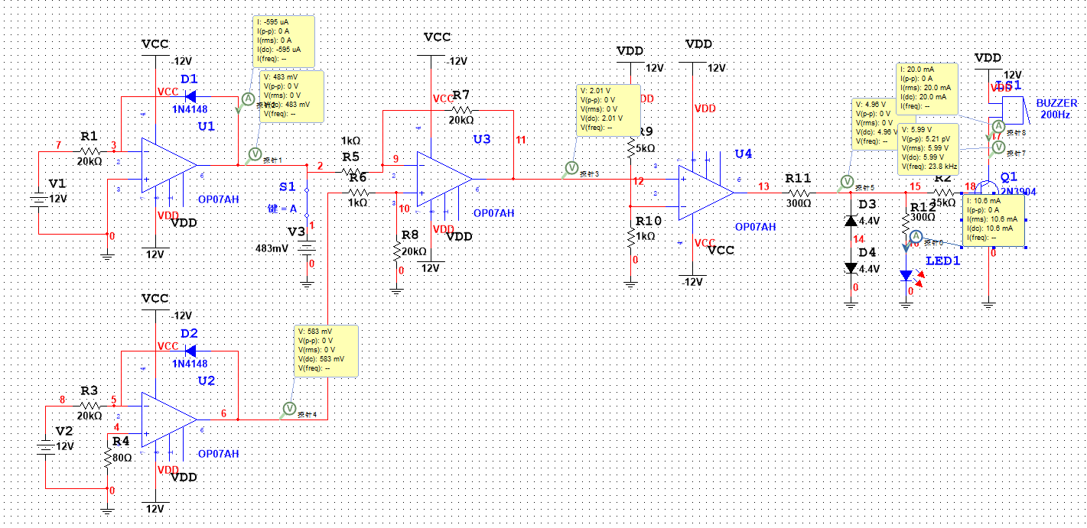
1. 搭建温度传感器
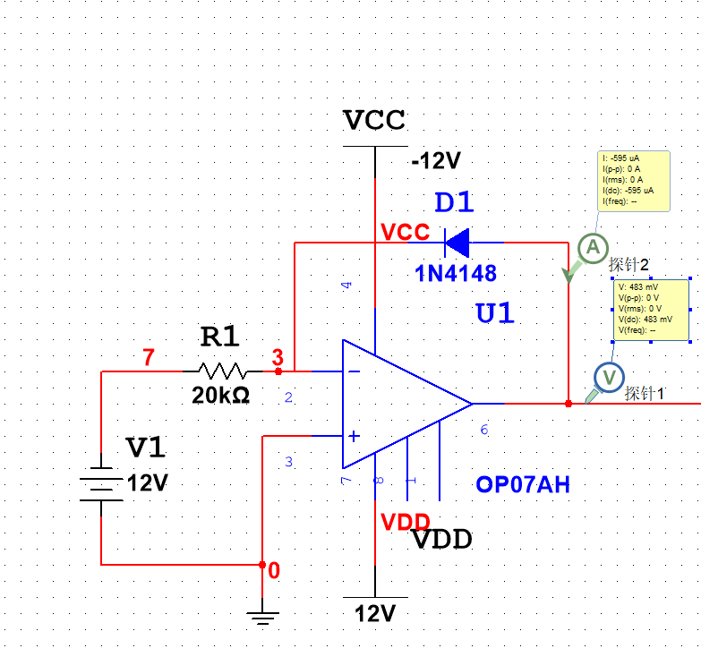

2. 进行试验

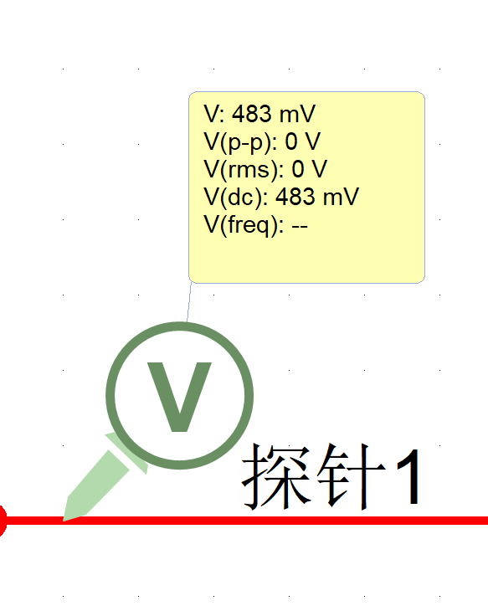
经过检查，搭建的电路符合题目要求。
3. 搭建差分放大电路

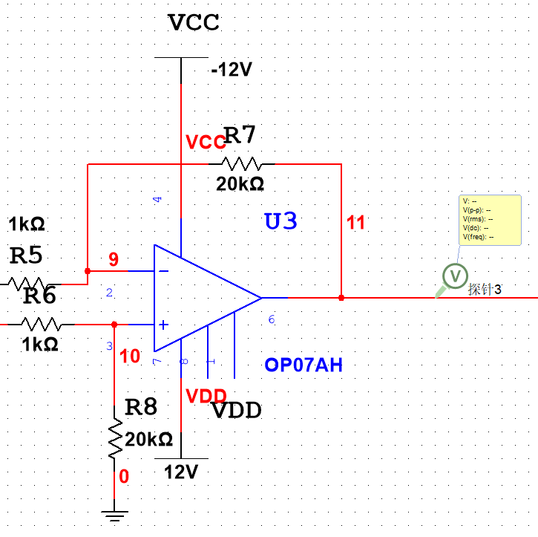

4. 进行试验

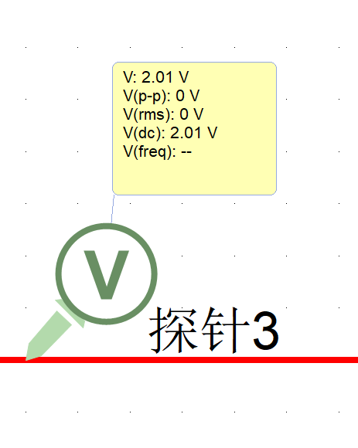
经过检查，搭建的电路符合题目要求。

5. 搭建电压比较器
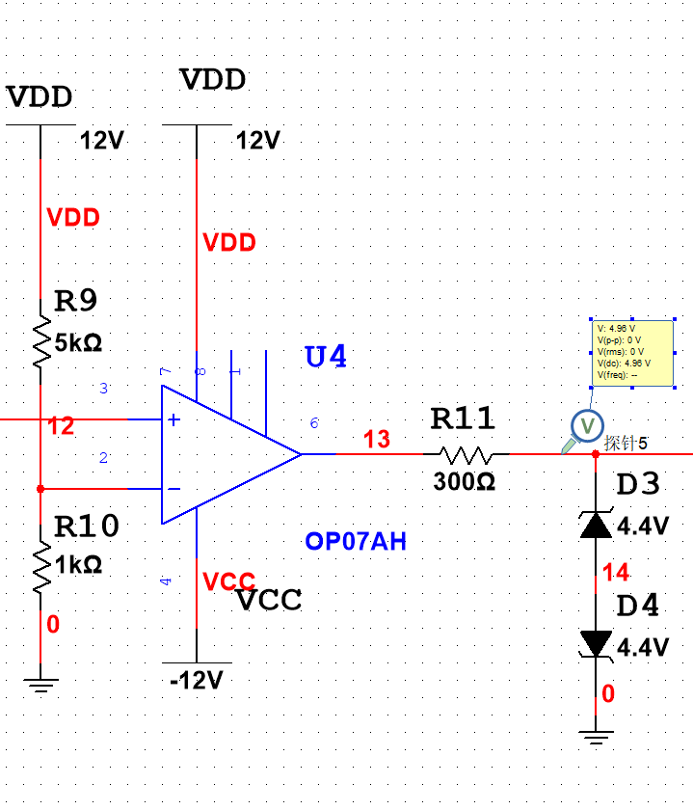
6. 进行试验
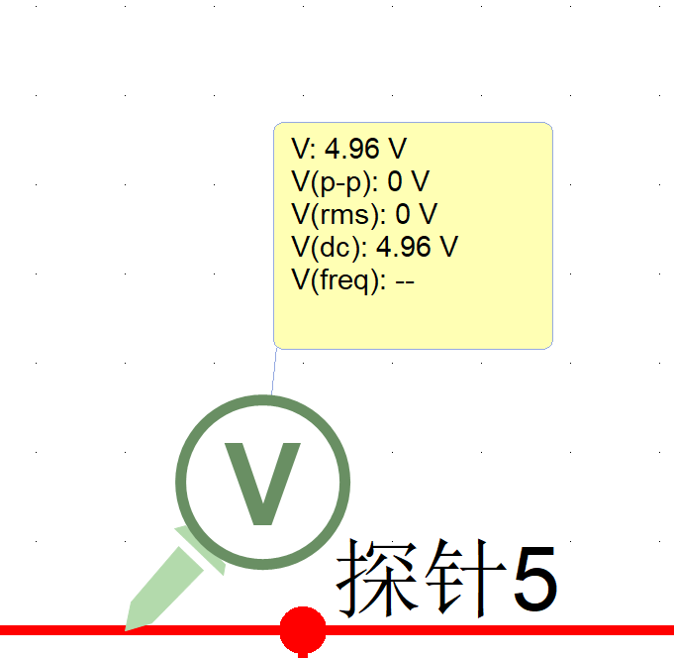
经过检查，搭建的电路基本上符合题目要求。

7. 搭建声光报警电路
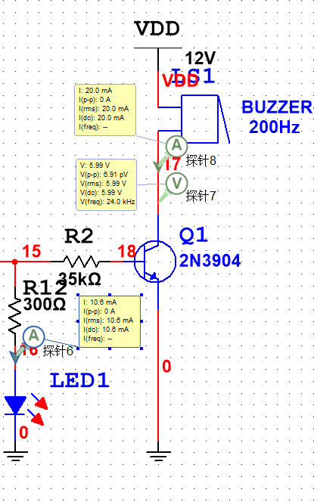

8. 进行试验
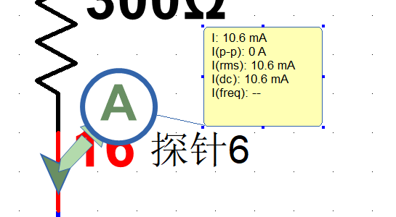、
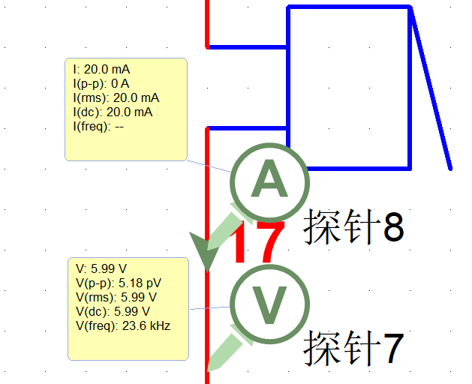
经过检查，搭建的电路基本上符合题目要求。
七、实验数据及结果分析：
从实验中示波器的输出可以看到，我们搭建的电路基本上达到了要求。
八、实验结论：
本实验中搭建的温度传感器，差分放大器，电压比较器，声光报警电路在仿真中可以达到各自的效果。
九、思考题：请附页
十、实验器材（设备、元器件）：
Multisim
十一、总结及心得体会：

十二、对本实验过程及方法、手段的改进建议：请附页

